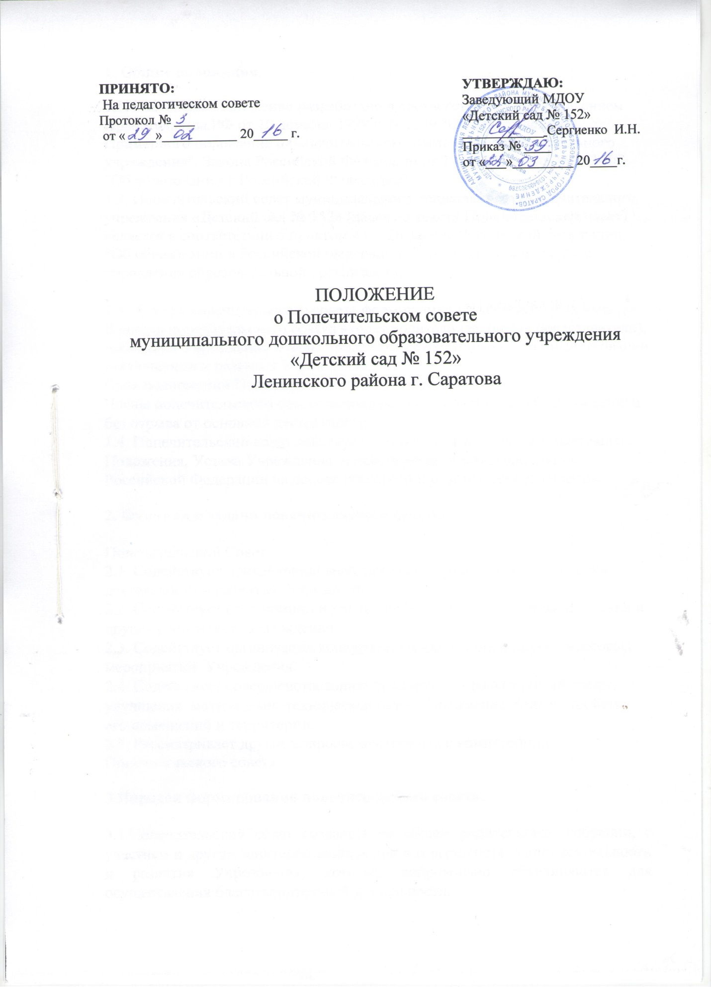

1. Общие положения.

1.1. Настоящее Положение разработано в соответствии с Постановлением Правительства РФ от 10 декабря 1999 г. N 1379 "Об утверждении Примерного положения о попечительском совете общеобразовательного учреждения", Закона Российской Федерации от 29.12.2012 года № 273-ФЗ "Об образовании в Российской Федерации".
1.2. Попечительский совет муниципального дошкольного образовательного учреждения «Детский сад № 152» (далее по тексту Попечительский совет) является в соответствии с пунктом 4 ст. 26 Закона Российской Федерации "Об образовании в Российской Федерации»" коллегиальным органом управления образовательной организации.

1.3. Состав попечительского совета формируется на добровольных началах. В состав попечительского совета входят родители (законные представители), работники Учреждения и иные лица, заинтересованные в совершенствовании деятельности и развития Учреждения.
Срок полномочий Попечительского совета 1 год.
Члены попечительского совета исполняют свои обязанности безвозмездно и без отрыва от основной деятельности.
1.4. Попечительский совет действует в соответствии с нормами настоящего Положения, Устава Учреждения и действующего законодательства Российской Федерации на основе гласности и равноправия его членов.

2. Функции и задачи попечительского совета.

Попечительский Совет:
2.1. Содействует привлечению внебюджетных средств для обеспечения деятельности и развития Учреждения.
2.2. Содействует организации и улучшению условий труда педагогических и других работников Учреждения.
2.3. Содействует организации конкурсов, соревнований и других массовых мероприятий Учреждения.
2.4. Содействует совершенствованию предметно — развивающей среды, улучшения материально-технической базы Учреждения, благоустройству его помещений и территории.
2.5. Рассматривает другие вопросы, отнесенные к компетенции Попечительского совета.
3.Порядок формирования попечительского совета.
3.1.Попечительский совет создается на общем родительском собрании, с участием и других заинтересованных лиц в совершенствовании деятельности и развития Учреждения, которые добровольно объединяются для осуществления благотворительной деятельности.
3.2.Руководящие и контрольно — ревизионные органы Попечительского совета формируются общим родительским собранием сроком на 1 год, простым большинством голосов.
Коллегиальным руководящим органом Попечительского совета является координационный совет Попечительского совета (далее по тексту Координационный совет), состоящий из председателя, заместителя, ревизора, и ответственного секретаря Координационного совета.
3.3. Координационный совет выступает от имени Попечительского совета Учреждения перед органами законодательной и исполнительной власти, государственными учреждениями, предприятиями и организациями всех форм собственности, частными лицами.
3.4. Координационный совет осуществляет свои функции на безвозмездной основе.
3.5. Средства Попечительского совета складываются из добровольных пожертвований частных лиц и организаций, а также из доходов от мероприятий проводимых Попечительским советом (ярмарок, благотворительных вечеров) и другой деятельности, не запрещенной законом, путем перечисления на расчетный счет Учреждения денежных средств.
3.6.Администрация Учреждения и Родительский комитет могут выходить в Координационный совет с предложениями и ходатайствами по использованию средств фонда Попечительского совета.
3.6.Администрация Учреждения и Родительский комитет обязаны оказать Координационному совету содействие в предоставлении помещений для работы и проведения собраний, предоставлении необходимой информации и организации мероприятий.
4. Компетенция попечительского совета.
4.1. Содействует организации и совершенствованию образовательного процесса, привлекает внебюджетные средства для его обеспечения и развития.
4.2. Определяет направления, формы, размер и порядок использования привлечённых Попечительским советом внебюджетных средств образовательного учреждения
4.3. Осуществляет контроль за целевым использованием внебюджетных средств администрацией общеобразовательного учреждения.
4.8. Попечительский совет представляет и отстаивает законные интересы учреждения в законодательных и исполнительных государственных органах, на страницах печати, в политических и общественных структурах.
5. Права и полномочия Попечительского совета.
5.1. Попечительский совет в лице каждого его члена обладает всеми правами и полномочиями, необходимыми для выполнения им своих функций, предусмотренных разделом 2 настоящего Положения.
5.2. Попечительский совет имеет право получать от администрации учреждения все документы, материалы и разъяснения, необходимые для его работы, содержание которых относится к компетенции Попечительского совета.
5.3. Решения Попечительского Совета, принятые в рамках его компетенции, являются обязательными для органов управления и иных координационных органов, созданных в соответствии с Уставом учреждения.
6. Заседания Попечительского совета.
6.1. Заседание Попечительского совета созывается председателем Попечительского совета (либо его заместителем) по его собственной инициативе, а также по просьбе члена Попечительского совета, Педагогического совета, администрации учреждения.
6.2. Заседание Попечительского совета считается правомочным, если на нем присутствует не менее половины от числа членов Попечительского совета.
6.3. Решения на заседании Попечительского совета принимаются большинством голосов присутствующих. При решении вопросов на заседании Попечительского совета каждый член Попечительского совета обладает одним голосом. Передача голоса одним членом Попечительского совета другому запрещается.
6.4. На заседании Попечительского совета ведется протокол. Ведение протоколов осуществляет секретарь Попечительского совета. В протоколе заседания указывается: место и время его проведения; лица, присутствующие на заседании; повестка дня заседания; вопросы, поставленные на голосование, и итоги голосования по ним; принятые решения. Протокол заседания Попечительского совета подписывается председателем, при его отсутствии – заместителем председателя. Ответственность за правильность составления протокола несет лицо, подписавшее протокол.

